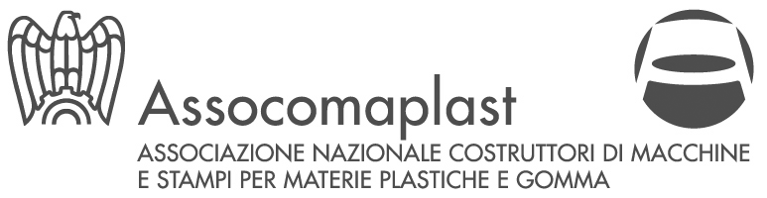

MATERIE PLASTICHE
Inaugurazione nuova sezione

venerdì 10 febbraio 2006, ore 11.30
Museo Nazionale della Scienza e della Tecnologia “Leonardo da Vinci”
Via San Vittore, 21 - Milano

Milano, 07 febbraio ’06 – Il Museo Nazionale della Scienza e della Tecnologia “Leonardo da Vinci” di Milano e Assocomaplast – in occasione di Plast’06 (Salone internazionale delle materie plastiche e della gomma) – presentano la nuova sezione Materie Plastiche. L’inaugurazione, riservata alla stampa e agli ospiti, è in programma venerdì 10 febbraio alle ore 11.30.
L’apertura al pubblico da sabato 11 febbraio.

Alla realizzazione della sezione hanno contribuito, oltre ad Assocomaplast: Federchimica - PlasticsEurope Italia, Politecnico di Milano, Famiglia Natta.

Gli interventi - Nel corso dell’inaugurazione prenderanno la parola: Michele Perini (Presidente Museo Nazionale della Scienza e della Tecnologia), Fiorenzo Galli (Direttore Generale Museo Nazionale della Scienza e della Tecnologia), Giacomo Mario Dutto (Direttore Ufficio Scolastico Regionale per la Lombardia), Riccardo Comerio (Presidente Assocomaplast), Flavio Terruzzi (Presidente Federchimica – PlasticsEurope Italia), Alberto Cigada (Direttore Dipartimento “Giulio Natta” del Politecnico di Milano).

Le aree - “Materie Plastiche” è costituita da due aree principali: una sull’evoluzione storica delle materie plastiche e l’altra sugli ambienti della plastica (suddivisa a sua volta in tre spazi principali: “Il laboratorio delle idee”, “La fabbrica degli oggetti”, “Un mondo di plastica”).
Nell’allestimento spicca senza dubbio la ricostruzione originale del bancone di laboratorio di Giulio Natta completo della strumentazione e della vetreria con la quale il Premio Nobel sintetizzò il polipropilene.

I contenuti - Non mancano tra gli oggetti in esposizione – solo per citarne alcuni – il Televisore Algol (Brionvega, 1964), il TrattoPen (Fila, 1976), il telefono Grillo (Sip - Siemens, 1969, Marco Zanuso e Richard Sapper design), il cavatappi Anna G (Alessi, 1999), lo spazzolino Mentadent White System (2000). Oppure pinne, maschere e mute della II Guerra Mondiale e molti oggetti della collezione Montedison: prodotti per la casa, la tavola, la persona dalle forme più semplici a quelle più complesse. Infine, è presente anche una “polimeroteca” che raccoglie campioni di diversi materiali che i visitatori possono “toccare con mano” nel vero senso della parola.

Il laboratorio interattivo - Alla sezione è annesso un Laboratorio interattivo dedicato alla chimica e alle materie plastiche, riservato durante la settimana alle scuole e agli insegnanti e, nel week-end, principalmente alle famiglie.

Con il patrocinio di: Ministero dell’Istruzione, dell’Università e della Ricerca | Regione Lombardia – Culture, Identità e Autonomie della Lombardia | Provincia di Milano | Comune di Milano – Cultura Musei e Mostre | Ufficio Scolastico Regionale per la Lombardia | Camera di Commercio di Milano | CNR (Consiglio Nazionale delle Ricerche) | Fondazione Cariplo | Segretariato Sociale Rai.

INIZIATIVA SPECIALE IN COLLABORAZIONE CON PLAST’06
In Fiera - Da martedì 14 a sabato 18 febbraio nel nuovo quartiere di Fiera Milano a Rho, si svolgerà Plast’06, organizzata da Promaplast. Conservando il biglietto del Museo i visitatori potranno accedere a Plast’06 gratuitamente.
Al Museo - Da martedì 14 a domenica 19 febbraio conservando il biglietto o esibendo la tessera di Plast’06 i visitatori entreranno al Museo con ingresso ridotto a 3 Euro.

Info: www.museoscienza.org | www.assocomaplast.org | www.plast06.org | www.plastica.it

Museo Nazionale della Scienza e della Tecnologia Leonardo da Vinci  Relazioni Esterne e Comunicazione  Deborah Chiodoni  T 02 48 555 450 - C 339 153 60 30  Flavio Incarbone  T 02 48 555 381 - C 333 966 91 82  stampa@museoscienza.it | Assocomaplast  Comunicazione  Stefania Arioli  T 02 82 283 728  s.arioli@assocomaplast.org

